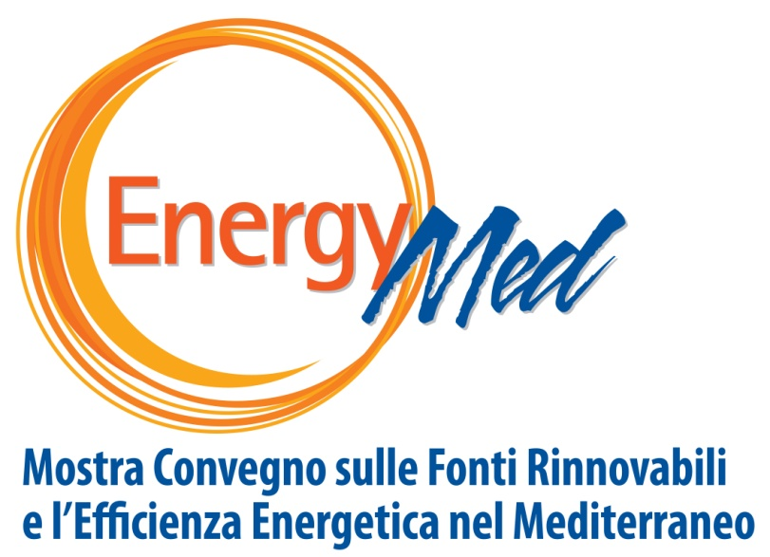

**Auto a emissioni zero, nuova tecnologie per le grandi aziende e la abitazioni,**

**l'energia dal rifiuto umido, il futuro delle città green.**

**Passa per EnergyMed la corsa verso un mondo più sostenibile**

*Il più grande evento del centro-sud Italia su energie rinnovabili e ambiente*

*torna dal 28 al 30 marzo alla Mostra d'Oltremare di Napoli*

La mobilitazione per i cambiamenti climatici e per un mondo più sostenibile è diventata globale e passa per la conversione delle imprese verso la green economy, i comportamenti sostenibili delle pubbliche amministrazioni e il cambiamento di abitudini dei singoli cittadini. Ma per farlo serve pieno accesso **alla tecnologia più avanzata mirata all'abbattimento del Co2 che torna anche quest'anno in vetrina ad EnergyMed**, la mostra-convegno sulle energie rinnovabili, che si svolgerà alla Mostra d'Oltremare di Napoli dal 28 al 30 marzo. Tre giornate per la XII edizione dell'evento organizzato da Anea (Agenzia Napoletana Energia e Ambiente) in cui il pubblico potrà visitare gli stand per scoprire la tecnologia per la casa più sostenibile, la mobilità del futuro e la circular economy. Inoltre, le imprese potranno incontrarsi per scambiarsi esperienze e firmare accordi commerciali negli incontri b2b.

Una delle novità di questa edizione sarà all'esterno dei padiglioni: il Viale delle Palme di Mostra d'Oltremare diventerà infatti un circuito di prova dove i visitatori potranno fare dei test drive a bordo delle auto elettriche di ultima generazione e consultare gli esperti su tutte le informazioni utili per entrare nel mondo delle auto a emissioni zero.

EnergyMed entra subito nel vivo **giovedì 28 marzo con il convegno inaugurale** "Opportunità di finanziamento per imprenditori ed enti locali del Sud" in cui verrà presentato alla platea delle imprese e degli amministratori pubblici il bando "Primus" (*Programma incentivazione per la mobilità urbana sostenibile*) finanziato con 16 milioni dal Ministero dell’Ambiente. In quella sede Invitalia presenterà i bandi di sua gestione, con particolare riferimento a quelli dedicati alle regioni del Mezzogiorno, mentre il GSE (Gestore servizi energetici, società del Ministero dell'economia) illustrerà le opportunità di finanziamento legate all’efficienza energetica con il Conto Termico 2019, finanziato con **900 milioni di euro** annui, di cui 200 destinati alle Pubbliche Amministrazioni. Nel convegno inaugurale si parlerà anche del bando ISI 2018 dell’INAIL che, con una dotazione finanziaria complessiva di € **370 milioni di euro** punta ad incentivare le imprese a realizzare progetti per il miglioramento documentato delle condizioni di salute e di sicurezza dei lavoratori.

L'obiettivo di EnergyMed è anche quello di creare reti tra imprese e tra amministrazioni pubbliche per sfruttare al meglio le opportunità di finanziamento mirate a migliorare l'impatto ambientale dell'energia. E proprio le aziende porteranno in fiera le più avanzate soluzioni tecnologiche per l'ambiente. Nell'area **Enerefficiency** ci saranno tutte le tecniche di diagnosi, software, le innovazioni impiantistiche e costruttive dell’involucro edilizio che permettono di realizzare un edificio non energivoro. Citelum illustrerà le ultime innovazioni green e di efficienza energetica per l'illuminazione pubblica con il contenimento dei consumi di energia e la riduzione delle emissioni di CO2 entro il 2030 per le città. In mostra anche i modelli più innovativi di pannelli solari per i condomini e per le aziende, che hanno portato alla "grid parity", la redditività del fotovoltaico anche senza incentivi. Anche la casa va vero un futuro sempre più sostenibile con gliscaldacqua elettrici a tecnologia ibrida, i sistemi ibridi connessi in rete per il riscaldamento e il raffrescamento. Per il riscaldamento, l'ultima frontiera del riscaldamento a biomassa sono le nuove tecniche di distribuzione del calore ad aria ventilata, aria canalizzata e acqua.

Nella **sezione mobilità e trasporto** spicca il gruppo tedescoArriva che presenta i sistemi di mobilità integrata conformi ai migliori e sostenibili standard di qualità europei, guidati dalle esigenze dei viaggiatori e sostenibili. Arriva, pone l’attenzione ai temi dell’accessibilità all’intero sistema e della disponibilità e accuratezza delle informazioni che incidono in maniera rilevante sulla qualità del servizio per rendere il sistema di trasporto collettivo una valida alternativa al mezzo privato. Oltre ai test drive delle auto a zero emissoni, in mostra ci saranno anche le nuove colonnine di ricarica che si stanno diffondendo a macchia d’olio nelle nostra città.

Ampio spazio espositivo e di approfondimento viene dedicato anche **recupero di materia ed energia dai rifiuti**. Dai sistemi automatici di riconoscimento e analisi degli automezzi che trasportano rifuti, ai nuovi impianti in grado di lavorareunabiomassa complessa e variabile; come il rifiuto umido proveniente dalla raccolta differenziata per la produzione di biometano ed energia elettrica.

Nel **settore edile** spazio alla “Building Automation” che punta a edifici intelligenti nei quali la vivibilità è migliorata dalla gestione integrata degli impianti tecnologici e dal controllo sulla regolarità delle funzioni, e all’ "Industrial Automation" che, invece, garantisce la precisione e la qualità dei prodotti, grazie a sistemi di controllo che prevedono la minimizzazione dell’intervento umano e la riduzione dell'errore.

Tra le iniziative speciali spicca il Regional Stakeholder meeting del progetto europeo CLEAN - *Technologies and open innovation for low-carbon regions*, di cui Anea è l'unico partner italiano, sul tema "La riqualificazione energetica del patrimonio edilizio pubblico e privato".

Spazio all’internazionalizzazione con la Camera di Commercio Italia-Bielorussia porta ad Energymed un’ attività di promozione e informazione rispetto alla realtà economica bielorussa per stimolare l'ingresso delle imprese italiane nel mercato bielorusso e nei mercati dei paesi con cui la Repubblica di Bielorussia ha una unione doganale.

Al termine del Convegno inaugurale EnergyMed di giovedì 28 marzo ci sarà la possibilità di partecipare ad incontri bilaterali con rappresentanti di APRE (Agenzia per la Promozione della Ricerca Europea), Contact Point del Programma Europeo HORIZON 2020, e con rappresentanti di Invitalia, l’Agenzia del Ministero dell’Economia che gestisce, tra gli altri, gli incentivi "Resto al Sud", "Cultura crea", "Smart Start Italia", "Nuove imprese a tasso zero". Le aziende e i soggetti interessati che hanno compitalo il form di iscrizione sul, sito di Energymed (scadenza 24 marzo) potranno presentare proposte progettuali.

Energymed è organizzato da Anea (Agenzia Napoletana Energia e Ambiente) in collaborazione con Regione Campania, Città Metropolitana di Napoli, Comune di Napoli e Camera di Commercio di Napoli.

Napoli, 21 marzo 2019 L'ufficio stampa